ELEKTROTEHNIKA 9. razred – torek 31.3.

STATIČNI NABOJ

Danes bomo naredili poiskus, ki nam bo prikazal »nevidno« moč električnega naboja. V
se skupaj bomo prikazali z eksperimentom, ki ga naredi tudi doma.
Vse kar rabiš je:
- Kovanec
- Zobotrebec
- Plastičen lonček
- Balon

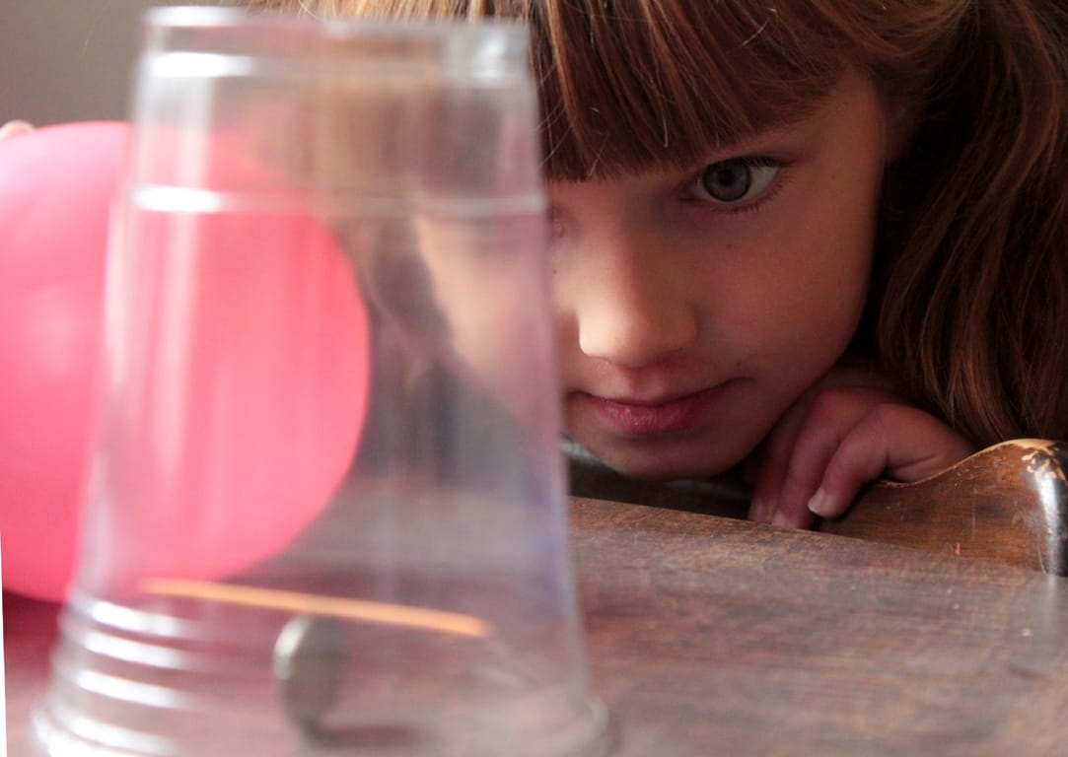

Torej, kako močna je statična elektrika? Nekaj možnih poiskusov in rezultatov smo že prikazali pri pouku fizike, današnji pa je prav poseben, saj z njim lahko “čaramo”.
Ali lahko premaknemo zobotrebec , ki je pokrit s plastičnim lončkom?
Seveda moramo postaviti pogoje in sicer, zobotrebca in lončka se ne smemo dotakniti.

Kako izpeljati poskus
Naš prvi cilj je zobotrebec postaviti na kovanec kot prikazuje slika.

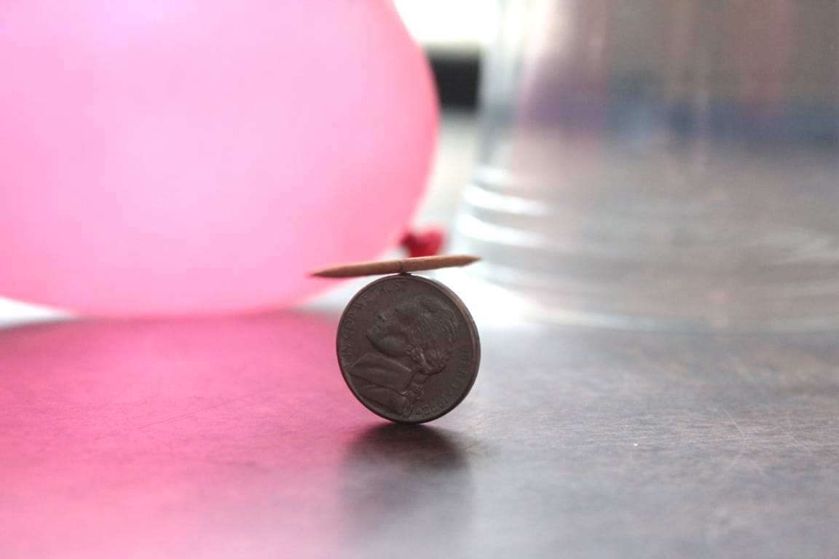Pin It

Prvo izmerimo in označimo sredino zobotrebca.

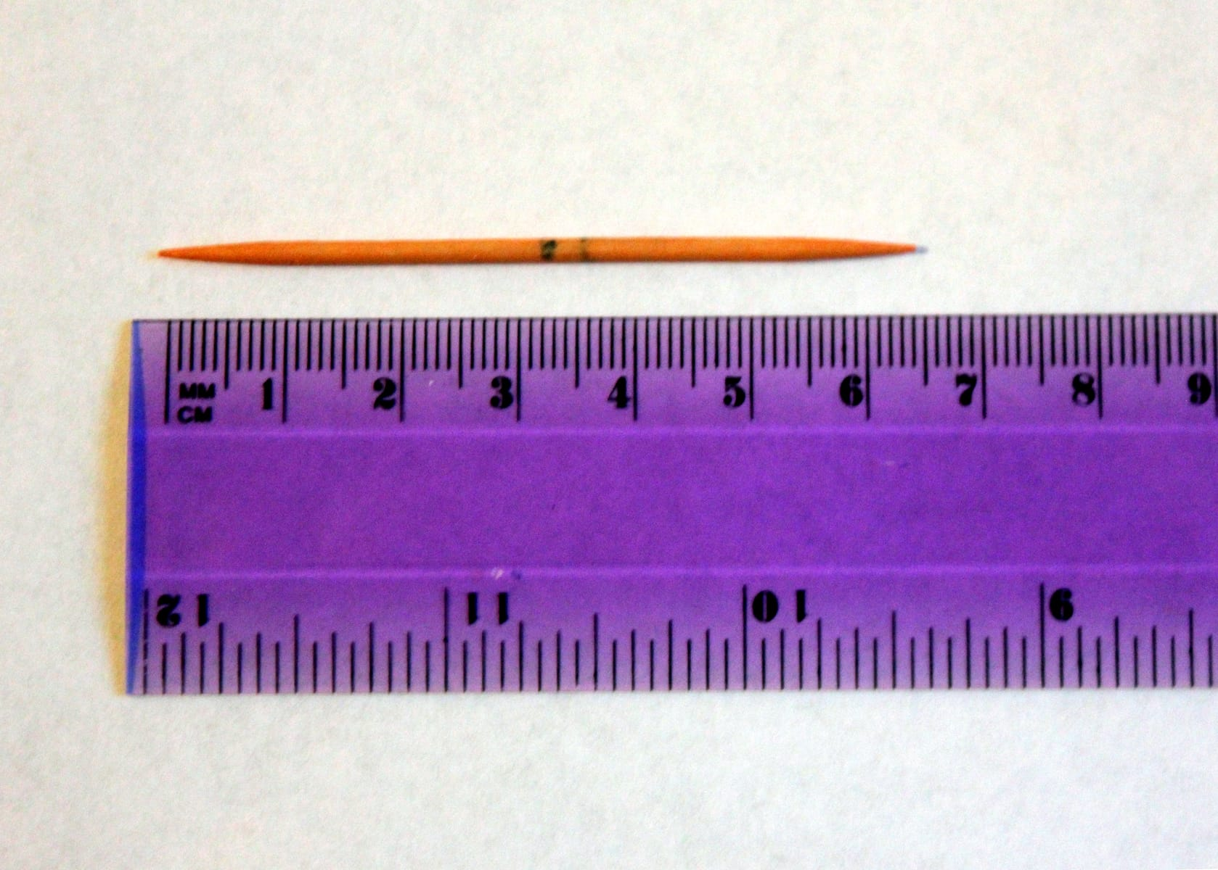Pin It
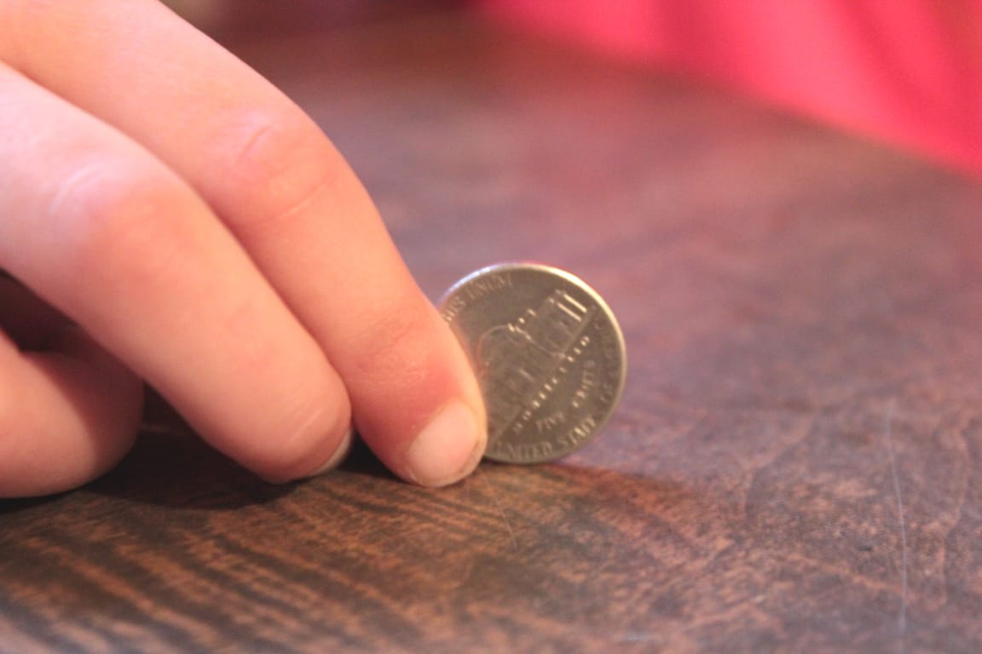Pin It

Drugi korak je, da kovanec postavimo na rob. Potrebuješ nekaj potrpljenja.
Manjši kot je kovanec, boljši je na koncu rezultat.
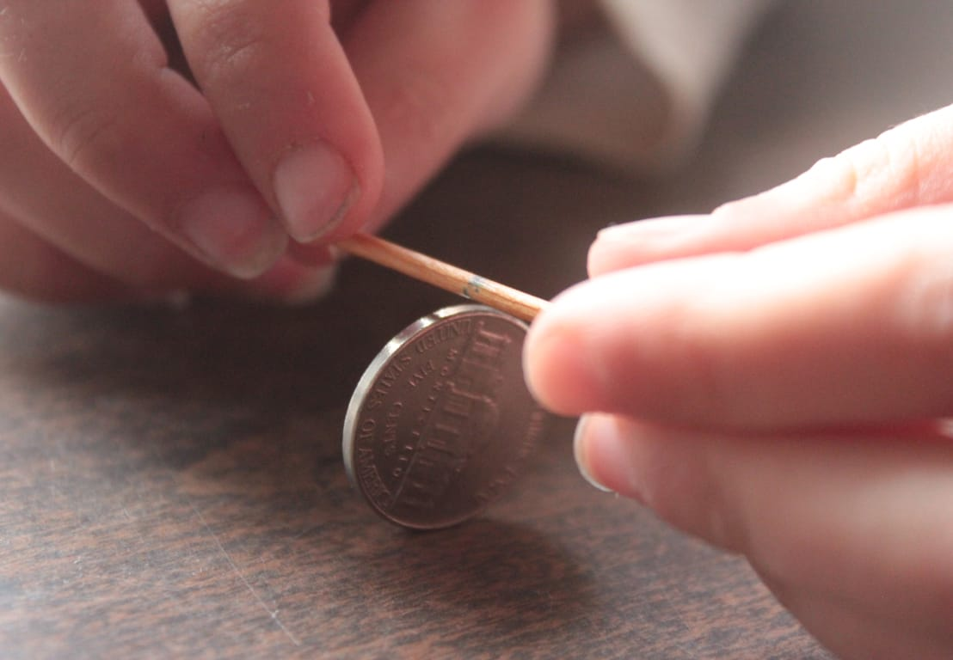Pin It
Ko imaš zobotrebec in kovanec v pravilnem položaju, čez postavi plastičen lonček.
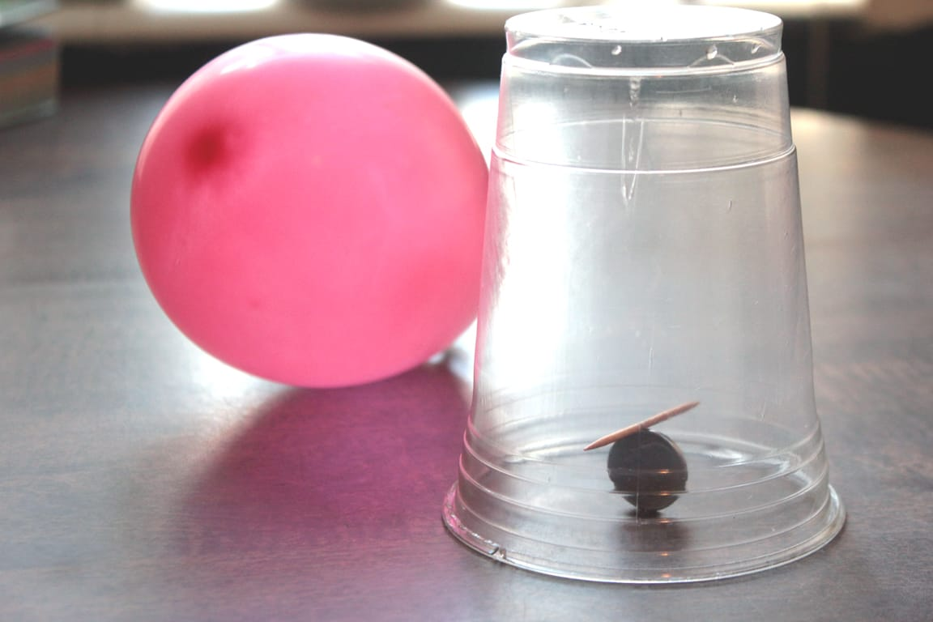Pin It

Sedaj je čas, da ustvariš statični naboj. Z napihnjenim balonom podrgni po svojih laseh. Daljši in čisti lasje ponavadi »delujejo« bolje, vendar ne obupaj, vsakemu lahko uspe.

Pin It
Z drgnenjem balona po naših laseh, se na balonu pojavi presežek negativnega naboja, tako da je balon navzven “negativno nabit”.
Pin It

Balon približaj lončku… Opazuj kaj se zgodi z zobotrebcem.
Ali zobotrebec sledi balonu ali se od njega odmika?

Električno ozadnje.

Zobotrebec (presežek protonov +) in balon (presežek elektronov -) sta drugače statično naelektrena. Iz fizike vemo, da se nasprotna pola privlačita, enaka pa odbijata. Poizkusi spreminjati oddaljenost balona od lončka, kaj opaziš?

Pin It

Za dodatna vprašanja se lahko obrnete na učitelja fizike:
- Matjaž Lušin: matjaz.lusin@ucitelj.oskm.si

